## 使用前提

由于js限制,使用之前需要开启增强的chrome插件功能,具体方法如下

1. 关闭正在运行的chrome,并通过任务管理器关闭所有名字为 chrome.exe 的进程
2. 找到chrome所在的文件夹(不同的机器安装位置不同,默认位置 C:\Program Files (x86)\Google\Chrome\Application )🡪**按住shift** 右键🡪选择菜单中的在此处打开命令行🡪在命令行中输入 chrome.exe --disable-web-security --user-data-dir ,然后回车就会有chrome运行起来
3. 通过上面两步就开启了增强功能

## 安装方法

1. 解压压缩包
2. 浏览器中输入如下网址 chrome://extensions/ 回车,可以看到插件管理页面



1. 勾选 开发者模式

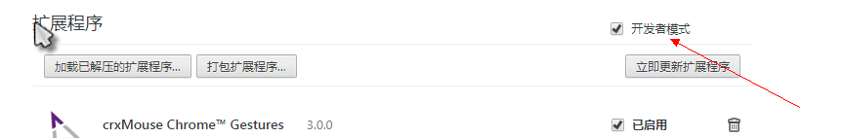

1. 选择 加载已解压的扩展程序 🡪找到刚刚解压的文件夹 🡪确定即可看到加载成功

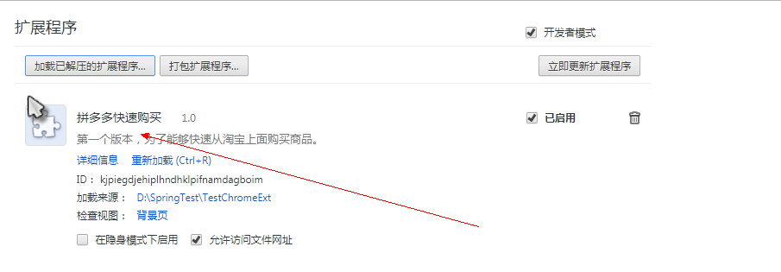

## 使用方法

1. 打开拼多多订单详情页🡪点击插件图标🡪点击 复制拼多多信息 按钮 即可(*这里没有什么提示,请不用担心*)

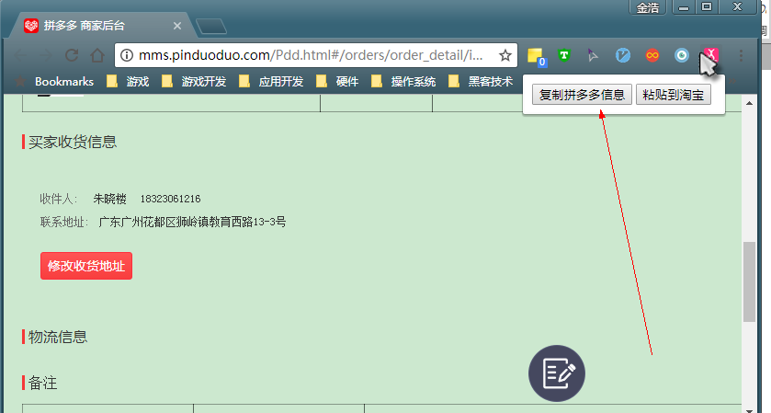

1. 在淘宝上面选完商品的型号之后,点击立即购买🡪在弹出的页面中插件**会自动点击修改本地址 ,所以会自动弹出填写信息的表单 如下图**

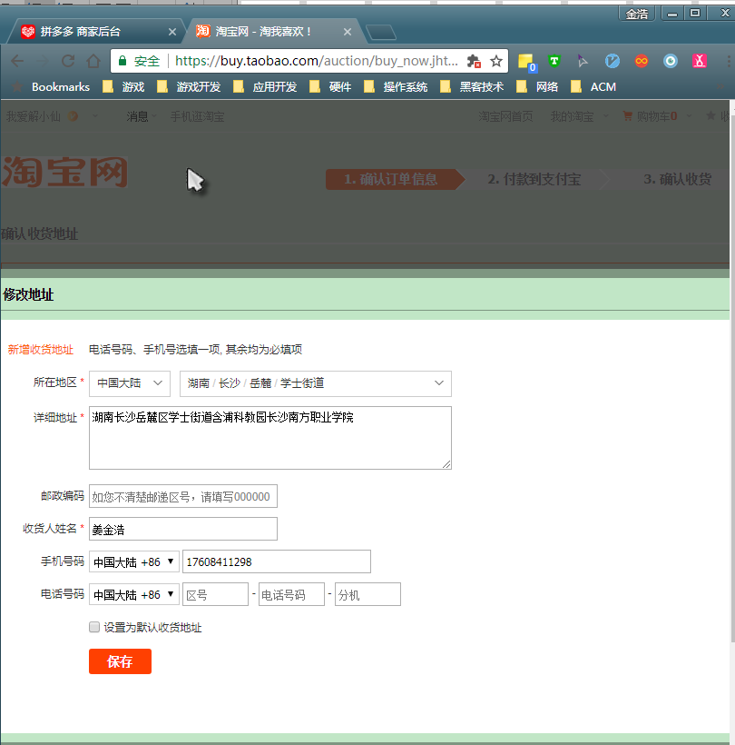

所以下一步单击插件按钮🡪单击复制到淘宝 即可看到信息被自动的填写到表格中,下一步用户点击保存即可.如下图,可以看到用户信息已经从刚才的姜金浩变成严慧琴了

